中学化学竞赛试题资源库——核化学
A组
．美国科学家将两种元素铅和氪的原子核对撞，获得了一种质子数为118、中子数为175的超重元素，该元素原子核内的中子数与核外电子数之差是
A 57 B 47 C 61 D 293
．欧洲科学家小组将⁶²Ni和²⁰⁸Pb经核聚合并紧接着释放出一个中子而产生了第110号元素的一种同位素，该同位素的中子数是
A 161 B 160 C 159 D 158
．美国科学家用高速红离子轰击铅靶，获得了118号元素的原子，这种原子里的中子数比核外电子数多57，则它的质量数为
A 293 B 236 C 175 D 118
．放射性Uub的一个原子经过6次衰变（每次衰变都放出一个相同粒子）后，得到比较稳定的第100号元素镄（Fm）的含153个中子的核素。下列说法中正确的是
A 每次衰变都放出一个氘原子
B 最终得到核素的符号是${}_{\text{100}}^{\text{153}}{}$Fm
C Uub和Fm都是主族元素
D 上述Uub和Fm原子核中中子数和质子数之差相同
．2004年2月2日，俄国杜布纳实验室宣布用核反应得到了两种新元素X和Y,X是用高能⁴⁸Ca撞击${}_{\text{95}}^{\text{243}}{}$Am靶得到的。经过100微秒，X发生α－衰变，得到Y。然后Y连续发生4次α－衰变，转变为质量数为268的元素Db的同位素。则下列对Db的表示正确的是
A ${}_{\text{113}}^{\text{268}}{}$Db B ${}_{\text{109}}^{\text{275}}{}$Db C ${}_{\text{107}}^{\text{268}}{}$Db D ${}_{\text{105}}^{\text{268}}{}$Db
B组
．在核反应方程式${}_{\text{92}}^{\text{235}}{}$U＋${}_{0}^{1}{}$n→${}_{\text{38}}^{\text{90}}{}$Sr＋${}_{\text{54}}^{\text{136}}{}$Xe＋kX中
A X是中子，k＝9 B X是中子，k＝10
C X是质子，k＝9 D X是质子，k＝10
．本题中用大写字母代表原子核。E经$α$衰变成为F，再经β衰变成为G，再经α衰变成为H。上述系列衰变可记为下式：
另一系列衰变如下：E$\vec{α}$F$\vec{β}$G$\vec{α}$H P$\vec{β}$Q$\vec{β}$R$\vec{α}$S
已知P是F的同位素，则
A Q是G的同位素，R是H的同位素 B R是E的同位素，S是F的同位素
C R是G的同位素，S是H的同位素 D Q是E的同位素，R是F的同位素
．锕系元素钍（Th）原子可蜕变为另一元素的原子，并释放出α粒子，${}_{\text{90}}^{\text{232}}{}\text{Th}$→Z＋${}_{2}^{4}{}α$，关于Z元素的下列推论正确的是
A Z的硫酸盐难溶于水 B Z是超铀元素，具有放射性
C Z的最高价氧化物对应的水化物呈酸性 D Z单质不能与水反应
．迄今为止合成的最重的元素是112号元素，它是用${}_{\text{30}}^{\text{70}}{}\text{Zn}$高能原子轰击${}_{\text{82}}^{\text{208}}{}\text{Pb}$的靶子，使锌核与铅核熔合而得，每生成一个112号元素的原子的同时向外释放出一个中子。下列说法错误的是
A 112号元素是金属元素
B 112号元素位于第七周期第四主族
C 科学家合成的112号元素的原子的中子数为166
D 112号元素为放射性元素
阅读以下材料，完成下面题
1999年4月，人类合成超重元素的努力竖立起了一个新的里程碑，美国劳仑斯－柏克莱国家实验室的领导人，核化学家Kenneth E. Gregorich宣布，在该实验室的88英寸回旋加速器上，研究者用高能${}_{\text{36}}^{\text{86}}{}\text{Kr}$离子轰击${}_{\text{82}}^{\text{208}}{}\text{Pb}$靶，氪核与铅核融合，放出1个中子，形成了一种新元素A；120微秒后，该A元素的原子核分裂出1个α－粒子，衰变成另一种新元素B；600微秒又释放出一个α－粒子，形成另一种新元素C的一种同位素。新元素C是在1998年末，俄美科学家小组用${}_{\text{20}}^{\text{48}}{}\text{Ca}$核轰击${}_{\text{92}}^{\text{244}}{}\text{Pu}$靶时得到的。
．人们发现新元素A、B、C的时间先后顺序为
A A B C B C B A C B A C D C A B
．人们发现的新元素A的原子序数为
A 112 B 114 C 116 D 118
．在1999年4月得到的C元素的一种同位素的原子核中中子数有
A 169 B 171 C 172 D 175
．下列有关B元素性质的说法错误的是
A B元素的单质是固体 B B元素是金属元素
C B元素具有放射性 D B元素具有类似卤素的化学性质
．最近有人用高能²⁶Mg核轰击${}_{\text{96}}^{\text{248}}{}$Cm核，发生核合成反应，得到新元素X。研究者将X与氧气一起加热，检出了气态分子XO₄，使X成为研究了化学性质的最重元素。已知的X同位素如下表所示，上述核反应得到的核素是其中之一，该核素的衰变性质保证了其化学性质实验获得成功。
质量数 | 半衰期 | 衰变方式
263 | 1s | 释放α粒子
264 | 0.00008s | 释放α粒子；或自发裂变
265 | 0.0018s | 释放α粒子；或自发裂变
266 | 不详 | 不详
267 | 0.033s | 释放α粒子；或自发裂变
268 | 不详 | 不详
269 | 9.3s | 释放α粒子
（1）X的元素符号是 。
（2）用元素符号并在左上角和左下角分别标注其质量数和质子数，写出合成X的核反应方程式（方程式涉及的其他符号请按常规书写）。
．β衰变为核素的一种基本类型，主要是：
${}_{0}^{1}{}$n→${}_{1}^{1}{}$P＋${}_{−1}^{0}{}$e＋${}_{0}^{0}{}$v（${}_{0}^{0}{}$v代表中微子）
（1）元素${}_{\text{56}}^{\text{141}}{}$A经三次β衰变成元素B的一种核素，试写出衰变的反应式。
（2）在衰变过程中有一元素能以＋4价离子存在于水溶液中，且具有强氧化性，还原产物为＋3价离子。其＋4价离子的硝酸盐和硝酸铵可按1︰2形成一种复盐，它常作为分析中的一种基准物质，写出该复盐的化学式。
（3）该复盐常用来测定某样品中Fe^{2＋}的含量，请写出滴定反应的化学方程式。
．（1）1941年Anderson用中子轰击¹⁹⁶Hg和¹⁹⁸Hg，实现了把廉价的金属转变为金的梦想，前者形成了稳定的¹⁹⁷Au后者形成核发生β衰变后得到¹⁹⁹Hg，写出以上3个反应式。
（2）某金属能形成几种氧化物，它在其中一种氧化物中的氧化态为“n”，在另一种氧化物中为“n＋5”。后者转化为前者时失36.1％（质量）的氧。确定金属种类及其氧化物。
．2004年2月2日，俄国杜布纳实验室宣布用核反应得到了两种新元素X和Y。X是用高能⁴⁸Ca撞击${}_{\text{93}}^{\text{243}}{}$Am靶得到的。经过100微秒，X发生α-衰变，得到Y。然后Y连续发生4次α-衰变，转变为质量数为268的第105号元素Db的同位素。以X和Y的原子序数为新元素的代号（左上角标注该核素的质量数），写出上述合成新元素X和Y的核反应方程式。
．迄今已合成的最重元素是112号，它是用${}_{\text{30}}^{\text{70}}{}$Zn高能原子轰击${}_{\text{82}}^{\text{208}}{}$Pb的靶子，使锌核与铅核熔合而得。科学家通过该放射性元素的一系列衰变的产物确定了它的存在，总共只检出一个原子。该原子每次衰变都放出一个高能粒子，最后得到比较稳定的第100号元素镄的含153个中子的同位素。
（1）112号是第几周期第几族元素？
（2）它是金属还是非金属？
（3）你认为它的最高氧化态至少可以达到多少？
（4）写出合成112元素的反应式（注反应式中的核素要用诸如${}_{1}^{3}{}$H、${}_{\text{82}}^{\text{208}}{}$Pb等带上下标的符号来表示，112号元素符号未定，可用M表示）。
．放射性同位素${}_{6}^{\text{14}}{}$C被考古学家称为“碳钟”。它可以用来断定古生物体死亡至今的年代。此项研究成果获得1960年诺贝尔化学奖。
（1）宇宙射线中高能量中子碰撞空气中的氮原子后，就会形成${}_{6}^{\text{14}}{}$C，写出它的核反应方程式。
（2）${}_{6}^{\text{14}}{}$C很不稳定，容易发生β衰变，其半衰期5730年。写出它发生衰变的方程。
（3）${}_{6}^{\text{14}}{}$C的生成和衰变通常是平衡的，即空气中、生物活体中${}_{6}^{\text{14}}{}$C的含量是不变的。当机体死亡后，机体内的${}_{6}^{\text{14}}{}$C含量将会不断减少，若测得一具古生物遗骸中${}_{6}^{\text{14}}{}$C含量只有活体中的12.5％，则这具遗骸死亡至今应有多少年？
．放射性同位素氪（${}_{\text{36}}^{\text{85}}{}\text{Kr}$）气，经β衰变成铷（${}_{\text{37}}^{\text{85}}{}\text{Rb}$），半衰期为11年，铷最后成固态。有一容积为0.448L的密闭容器，内盛温度为0℃，压强为1atm的纯净的氪气。
（1）此容器内氪气的质量是多少？
（2）写出氪（${}_{\text{36}}^{\text{85}}{}$Kr）气的β衰变方程。
（3）将此容器埋入地下22年后取出，加热到100℃，此时容器内气体的压强多大？
．大气中含有¹²C和¹⁴C，¹⁴C的半衰期为5730年。由于宇宙线的作用，大气中¹⁴C与¹²C含量比基本不变。活的动植物体内的¹⁴C与¹²C含量比与大气的相同。当它们死后，由于¹⁴C的β衰变，¹⁴C与¹²C的含量不断减少。通过测量出土动植物残骸中¹⁴C和¹²C的含量比，可根据公式p＝2^{－1/5740}定出动植物死亡的年代。其中t是从动植物死亡到测量时的时间间隔，单位为年，p是出土动植物残骸中现在大气中’¹⁴C和¹²C的含量比和现在大气中¹⁴C和¹²C的含量的比值。最近国际著名杂志《自然》报道了在河南省出土的世界上最早的乐器—骨头做的笛子，测得骨笛的p值在33.70和35.3％之间。
（1）¹⁴C元素属第 周期，第 族；¹³C原子中有 个中子，有 个价电子。
（2）这些骨笛大约是在 年前制造的。
（3）这些骨笛的制造年代属于下列中国历史的哪一个文化时期？
A 旧石器时代 B 新石器时代 C 青铜时代 D 铁器时代
（4）吹奏骨笛能发声靠的是 的振动。
（5）骨笛是一种在顶端吹奏的竖笛。吹奏时，用手指封住笛孔，通过打开笛孔可以产生所需要的声音。声波的波长等于打开笛扎到顶端的距离的四倍。设一笛孔到顶端的距离为20厘米，求出相应的声波的频率（已知声速332m/s）。
提示：0.337≈2^{－1.57}，0.355≈2^{－1.50}
C组
．在反应堆中质量为多少的钆能够与1.00g镉减少的中子通量相同？已知钆的截面大为46kb。
．锎元素能够自发地裂变：${}_{\text{98}}^{\text{252}}{}$Cf→${}_{\text{56}}^{\text{142}}{}$Ba＋${}_{\text{42}}^{\text{106}}{}$Mo＋4${}_{0}^{1}{}$n。已知各单位核子的结合能分别为7.50，8.25和8.50MeV，则估算在这一裂变过程中所释放出的能量为多少？
．史蒂文·琼斯于1985年成功地在约373K实现低温核聚变，成为举世瞩目的重大新闻。低温核聚变的奥秘就在于μ原子的应用。所谓μ原子就是把核外电子换成带一个单位负电荷的μ子后的氘原子。
（1）依据玻尔的经典量子论，核外负粒子（如电子或μ子）的轨道运动角动量L必须等于h/2π的整数倍。即L＝nh/2π，此处n为任意整数，h为普朗克常数。又L＝mvr（式中m、v、r分别是负粒子的质量、轨道运动线速度和轨道半径），因此，nh/2π＝mvr。如果在基态（即n＝l）的μ原子中，μ子作圆形轨道运动，平衡时其向心力由静电引力提供，请导出这种μ原子半径r与核外μ子质量m之间的关系式。
（2）已知μ子的静止质量m＝1.884×10^{－28}kg，电子的静止质量m’＝9.11×10^{－31}kg，则μ原子的半径r是氘原子半径r’的多少分之一？为什么？
（3）根据你所掌握的理论，说明为什么氘氘溶合（核聚变）要在亿度高温下才能实现？
（4）为什么用μ原子就可以实现低温核聚变？
．A小题：用Pb－210测定年代。
Nathan Thompson是到达Lord Howe岛的第一批居民之一，他决定在他的花园里种植一些欧洲人喜欢的树。他播种的确切年代已经不知道了。若干年后，在靠近Nathan住宅的湖底发现有欧洲橡树和榆树的花粉的沉积。同时在湖底也沉积了很少量放射性Pb－210（半衰期＝22.3a）。假设欧洲橡树和榆树在种下的第一年就释放出花粉。1995年，一个研究小组从湖底取出一块沉积物，把沉积物切成1cm厚的薄片，检测了花粉和放射性Pb－210的存在。
在测定沉积物块时发现：
● 欧洲橡树和榆树的花粉直到50cm的深处还存在。
● 在沉积块的顶部Pb－210的放射性强度为356Bq/kg，而在50cm深处则为1.40Bq/kg。
（1）Nathan Thompson是在哪一年种下欧洲橡树和榆树的？
● 放射性Pb－210是U－238的子核之一。U－238存在于地壳中，但由于某些原因，一定量的Pb－210会通过降雨从大气中降落，并附着在沉积物的颗粒上在湖底积存。
● U－238的衰变链为：U－238－U－234－Th－230－Ra－226－Rn－222－(Po－218－Bi－214)*－Pb－210－Pb－206（稳定）。标有*的半衰期极短；以分钟和天计。
（2）试解释在衰变链的哪一步能够说明，既然U－238母核只在地壳中存在，那么，Pb－210怎么会在雨水中最后产生的呢？从下面选择一个答案。
A U－238－U－234 B U－234－Th－230
C Th－230－Ra－226 D Ra－226－Rn－222
B小题：医用放射性核素的分离。
Ga－67可用于淋巴肉瘤的检查。它常用高能质子轰击Zn－68（＞98％）靶11h制得。Zn－68在天然锌中占18.8％，在轰击结束后过12h，用阳离子交换树脂吸附，把Zn－68和其他的核素淋洗下来，而把Ga－67留在交换柱上。
放射性核素 | 半衰期
Co－55 | 18.2h
Ni－57 | 36.0h
Co－57（Ni－57的子核） | 270d
Cu－64 | 12.7h
Cu－67 | 61.7h
Zn－65 | 244d
Ga－67 | 78.35h
Ga－66 | 9.4h
在核医学应用中，Cu－64和Co－55半衰期是符合要求的，因而需要从洗脱液中将它们分离出来。
分配系数D是金属离子在离子交换树脂上和洗脱液之间分布的量度。对于给定的离子交换树脂和洗脱液，D的定义如下：
D＝每mg树脂的放射活性/每mL洗脱液的放射活性
对于两种金属离子的理想分离来说，它们的分配系数D值的差别至少要大于10才行。
（3）洗脱液经蒸干后将残渣重新分散在少量0.2mol/L盐酸的96％甲醇溶液中，负载到一个阴离子交换树脂上。应用下图给出的分配系数D，选择淋洗Cu－64和Co－55适用的溶剂体系（在前面的空格里填写自然数，数字越小表示该体系越好）。
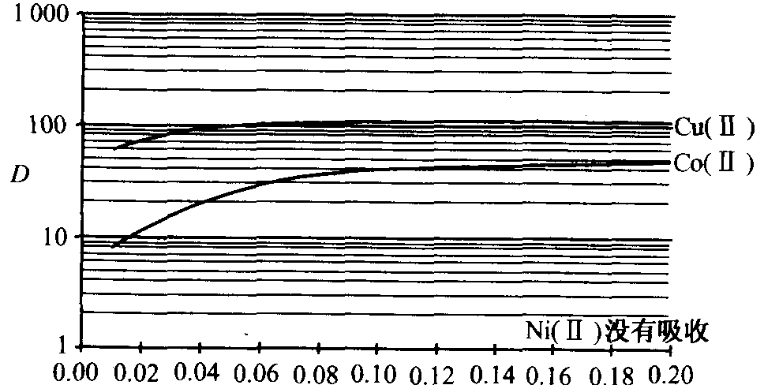
盐酸浓度（mol/L）
金属离子在阴离子交换树脂和各种不同浓度的盐酸的96％
甲醇溶液中的分配系数D（请注意Zn的D值大于1000）
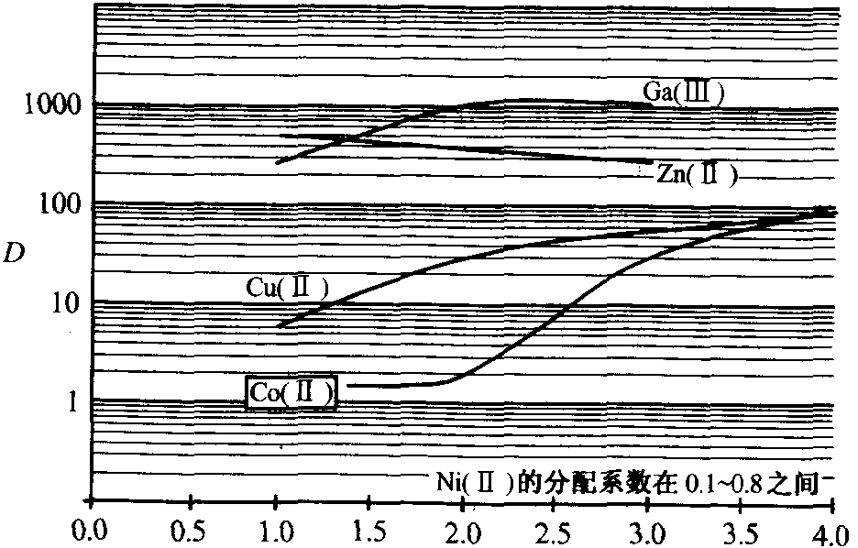
盐酸浓度（mol/L）
金属离子在阴离子交换树脂和不同浓度的盐酸的55％异丙醇溶液中的分配系数D
A：0.2mol/L HCl 96％甲醇 除去Ni－57然后再加
2.0mol/L HCl 55％异丙醇 除去Cu－64然后再加
1.0mol/L HCl 55％异丙醇 除去Co－55
B：0.2mol/L HCl 96％甲醇 除去Ni－57然后再加
2.0mol/L HCl 55％异丙醇 除去Co－55然后再加
1.0mol/L HCl 55％异丙醇 除去Cu－64
C：2.0mol/L HCl 55％异丙醇 随后除去Co－55
1.0mol/L HCl 55％异丙醇 除去Cu－64
D：0.2mol/L HCl 96%甲醇 除去Ni－57然后再加
3.0mol/L HCl 55％异丙醇 除去Co－55然后再加
4.0mol/L HCl 55％异丙醇 除去Cu－64
（4）在分离出相关核素后，某些长半衰期放射性核素会干扰Cu－64或Co－66或Ga－67的医用。请指出下面每一种说法是正确的（记为“T”）还是错误的（记为“F”）。正确的可能不只一种。
 | 正确 | 错误
Ni－57可能作为Co－55的污染物而存在
Co－57会干扰Co－55的医用
Cu－67会干扰Cu－64的医用
Ga－66会干扰Ga－67的医用
Ga－67会干扰Cu－64的医用
（5）如果在Cu－64、Co－55或Ga－67中存在放射性杂质，可用一些方法减少放射性杂质的量。请指出下面每一种说法是正确的（记为“T”）或者是错误的（记为“F”）。正确的可能不只一种。
 | 正确 | 错误
在分离Co－55前除去Ni－57
在分离Ga－67前从靶材料中把Ni－57分离出来
在轰击结束后立即分离放射性核素
在分离Co－55之前让Ni－57衰变掉
（6）如果用高能质子来轰击天然锌而不是轰击Zn－68，请指出下面每一种说法
是正确的（记为“T’）或者是错误的（记为“F”）。正确的可能不只一种。
 | 正确 | 错误
Ga－67的产量增加5倍
Ga－67的产量减少5倍
Ca－67的产量减少，而Cu－64、Co－55、Co－57、Ni－57产生的污染增加
Ca－67的产量减少，而Cu－64、Co－55、Co－57、Ni－57产生的污染不变
参考答案（30）

A
C
A
D
D
B
B
A
B、C
D
D
B
D
（1）Hs （2）${}_{\text{12}}^{\text{26}}{}\text{Mg}$＋${}_{\text{96}}^{\text{248}}{}\text{Cm}$＝${}_{\text{108}}^{\text{269}}{}\text{Hs}$＋5n
（1）${}_{\text{56}}^{\text{141}}{}$A→${}_{\text{59}}^{\text{141}}{}$B＋${}_{−1}^{0}{}$e＋3${}_{0}^{0}{}$v （2）(NH₄)₂Ce(NO₃)₆ （3）Ce^{4＋}＋Fe^{2＋}＝Ce^{3＋}＋Fe^{3＋}
${}_{\text{80}}^{\text{196}}{}$Hg＋${}_{0}^{1}{}$n→${}_{\text{79}}^{\text{197}}{}$Au＋${}_{+1}^{0}{}$e ${}_{\text{80}}^{\text{198}}{}$Hg＋${}_{0}^{1}{}$n→${}_{\text{79}}^{\text{199}}{}$Au＋${}_{+1}^{0}{}$e ${}_{\text{79}}^{\text{199}}{}$Au→${}_{\text{80}}^{\text{199}}{}$Hg＋${}_{−1}^{0}{}$e （2）R₂O_{n＋5}→R₂O_{n}＋5/2O₂↑ 设R₂O_{n＋5}摩尔质量为X，则0.361X＝80（5/2O₂） X＝221.8g·mol^{－1} R₂O_{n}摩尔质量141.8 g·mol^{－1} 若n＝1 X＝63.1g·mol^{－1} （Cu？） n＝2 X＝55.1g·mol^{－1} （Mn？） n＝3 X＝47.1g·mol^{－1} （Ti？） 其中只有Mn符合题意 2Mn₂O₇→4MnO＋5O₂↑
${}_{\text{95}}^{\text{243}}{}\text{Am}$＋${}_{\text{20}}^{\text{48}}{}$Ca＝²⁸⁸115＋3n ²⁸⁸115＝²⁸⁴113＋⁴He
${}_{\text{30}}^{\text{70}}{}\text{Zn}$＋${}_{\text{82}}^{\text{208}}{}\text{Pb}$＝${}_{\text{112}}^{\text{277}}{}M$＋${}_{0}^{1}{}n$
（1）${}_{7}^{\text{14}}{}$N＋${}_{0}^{1}{}$n→${}_{6}^{\text{14}}{}$C＋${}_{1}^{1}{}$H （2）${}_{6}^{\text{14}}{}$C→${}_{7}^{\text{14}}{}$N＋${}_{−1}^{0}{}$e （2）设活体中含${}_{6}^{\text{14}}{}$C的量为ρ₀，遗骸中含量为ρ，${}_{6}^{\text{14}}{}$C的半衰期为T，半衰期的数为n，则ρ/ρ₀＝1/2^{n}，n＝3。因为n＝t/T，所以t＝nT＝17190年。
（1）1.7g （2）${}_{\text{36}}^{\text{85}}$Kr→${}_{\text{37}}^{\text{85}}{}$Rb＋${}_{−1}^{0}$e （3）22年为2个半衰期，剩余氖气为原来的1/4，忽略掉固态铷的体积，以氖气为研究对象：p₂＝0.34atm
（1）¹⁴C元素属于第二周期，第Ⅳ_{A}族，¹⁴C原子有8个中子，4个价电子 （2）由P＝2^{－1/5730}和P＝33.7％＝2^{－1.57}得t＝5730×1.57＝8996年；同理，由P＝35.5％＝2^{－1.50}得t＝5730×1.50＝8595年。所以，这些骨笛是在8996～8595年前制造。 （3）新石器时代 （4）空气柱 （5）波长λ＝80cm，据波速公式f＝415Hz
73mg 试样是通过吸收中子而使中子通量减少的，所吸收的中子数量等于核数乘以各截面值。查表给出了镉的截面为2.4kb。则镉与钆的Nσ应相等。
BE/核子 核子个数 总BE 750 × 252 ＝ 1890 8.25 × 142 ＝ 1171 8.50 × 106 ＝ 901 0 × 0 ＝ 0 释放出的能量约等于产物与反应物的总结合能之差：1890－1171－901＝182MeV，即约释放出180MeV的能量。
（1）当μ子作圆周运动时，静电引力提供其所需的向心力。r＝n²h²/4π²me²。式中h、e为常数，n为定值（在基态μ原子中n＝1），所以r与m成反比例的关系。 （2）r/r’＝m’/m＝1/206.8。式中r’、m’是氘原子的半径和电子的质量，r、m是μ原子的半径和质量。 （3）要实现氘与氘的溶合，先决条件是两核碰撞。两个带正电的氘核距离越近，斥力越大，需近亿度高温的热核震动才能使其相撞溶合。 （4）μ子半径小，带负电荷，相当于降低了有效核电荷，在一定程度上抵消了核间斥力，从而使低温核聚变成为可能。
（1）计算；超过50cm深度的Pb－210的表现衰减等于：176（a） 1779（a） （2）D （3）A－4 B－1 C－2 D－3 （4）F T T F F （5）T T T F （6）F T F T

